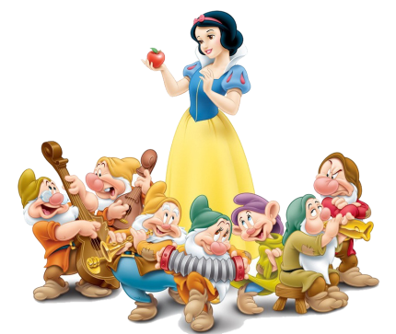МБДУ г. Кургана

"Детский сад комбинированного вида № 111«Белоснежка»

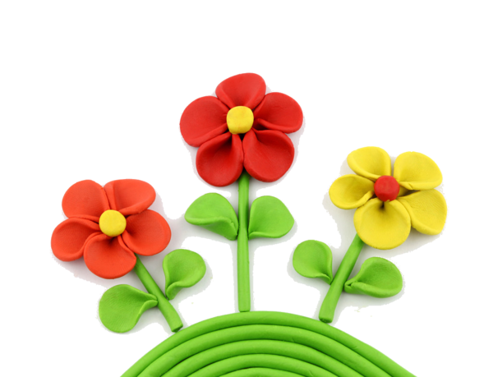

Консультация для родителей

**«Лепка как средство развития мелкой моторики у детей**

**дошкольного возраста».**

Бронских Анастасия Владимировна

Курган

2025

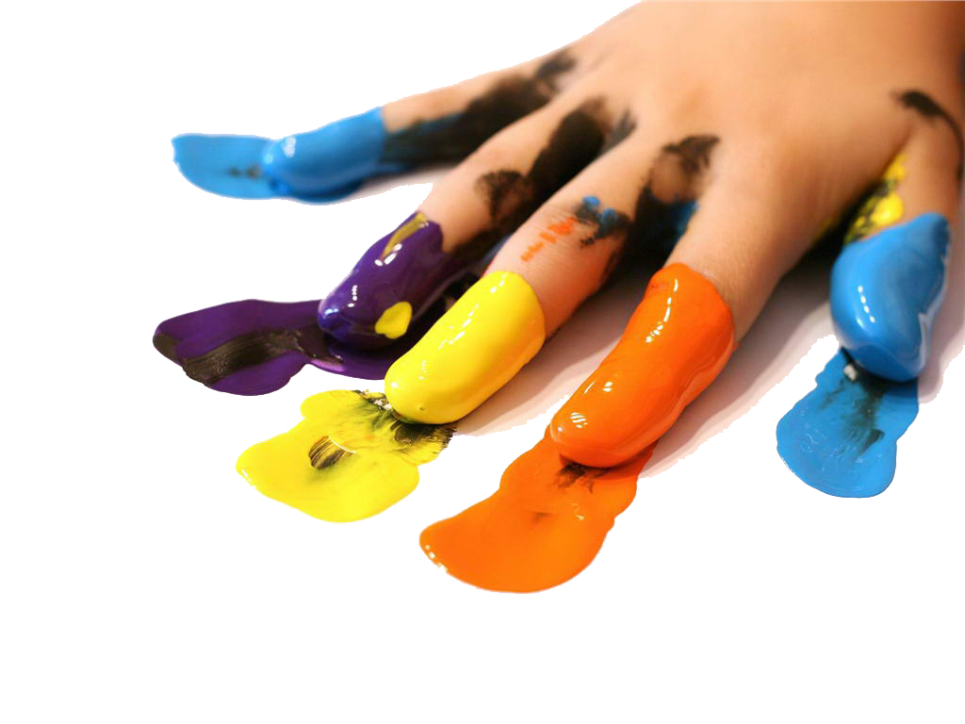**«Ум ребенка — на кончиках пальцев»**

**В. А.Сухомлинский.**

     Почему для детей так важно развитие мелкой моторики рук?

Мелкая моторика влияет на развитие речи ребенка. Дело в том, что в головном мозге человека центры, отвечающие за речь и движения пальцев рук, расположены очень близко. Стимулируя мелкую моторику и активизируя тем самым соответствующие отделы мозга, мы активизируем и соседние зоны, отвечающие за речь.

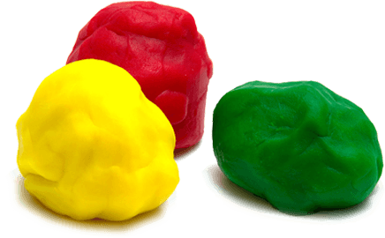     У детей при ряде речевых нарушений отмечается выраженная в разной степени общая моторная недостаточность, а также отклонения в развитии движений пальцев рук. На основе проведенных опытов и обследования большого количества детей была выявлена следующая закономерность: если развитие движений пальцев соответствует возрасту, то и речевое развитие находится в пределах нормы. Если же развитие движений пальцев отстает, то задерживается и речевое развитие, хотя общая моторика при этом может быть нормальной и даже выше нормы.

Мелкая моторика рук взаимодействует с такими высшими свойствами сознания, как внимание, мышление, оптико-пространственное восприятие (координация), воображение, наблюдательность, зрительная и двигательная память, речь. Развитие навыков мелкой моторики важно еще и потому, что вся дальнейшая жизнь ребенка потребует использования точных, координированных движений кистей и пальцев, которые необходимы, чтобы одеваться, рисовать и писать, а также выполнять множество разнообразных бытовых и учебных действий.

Лепка – один из основных способов развития детской моторики. Для этого нужен обыкновенный пластилин. Если вы считает это лишним в виду наличия в пластилине вредных веществ, то сильно заблуждаетесь. В таком случае ваша задача найти безопасный материал, а не лишать ребенка очень важного элемента в развитии.

Чем же так хороша лепка?

В процессе лепки больше, чем в какой-либо деятельности, можно добиться максимальной активности обеих рук, развивать и укреплять пальцы. Чтобы усвоить технику лепки, ребенку нужно развить специальные движения относительно их силы, точности, темпа, направленности, плавности, ритмичности. Эти качества помогут дошкольнику в дальнейшем овладеть разными видами учебной, трудовой деятельности.

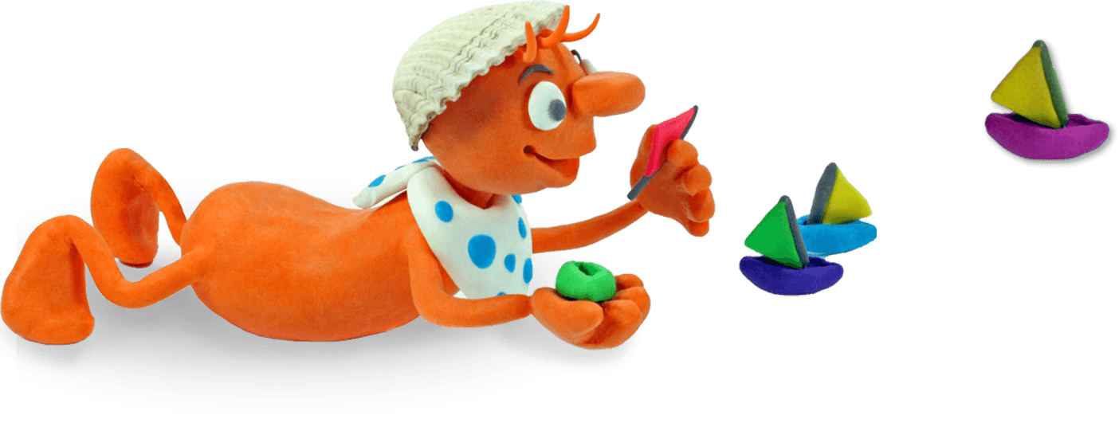

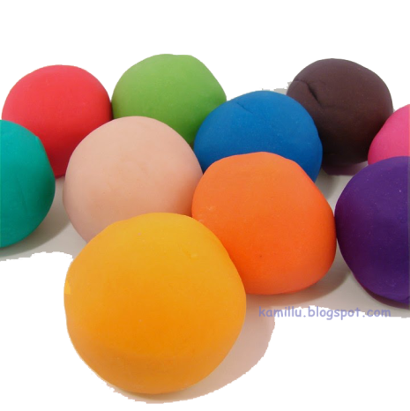В зависимости от возраста ребенка приемы лепки, доступные ему будут меняться и усложняться.

Дети 1,5 – 4 лет будут учиться лепить несложные предметы из одной или нескольких частей одинаковой формы, плотно прижимая части друг к другу. В этом возрасте ребенок может освоить следующие приѐмы работы с пластичным материалом: раскатывание (столбик), скатывание (шар), вдавливание пальцем (украшаем пирог), прищипывание, сплющивание и присоединение.

Дети 4 – 5 лет могут научиться лепить предметы из нескольких частей, своить обобщѐнные способы лепки из целого куска и по частям, правильно соблюдать пропорции и взаиморасположение частей. В этом возрасте, к усвоенным ранее способам работы добавляются: примазывание, защипывание, вытягивание, сглажиание.

Дети 5 – 6 лет уже могут самостоятельно определять способы лепки, устанавливать фигуру в вертикальном положении, передавать движение предмета, лепить с натуры и по представлению, передавать сюжет в лепке, выполнять работу коллективно. В этом возрасте совершенствуются, усвоенные ранее приѐмы лепки, и добавляются еще несколько способов: вытягивание деталей из целого куска; ленточный способ,

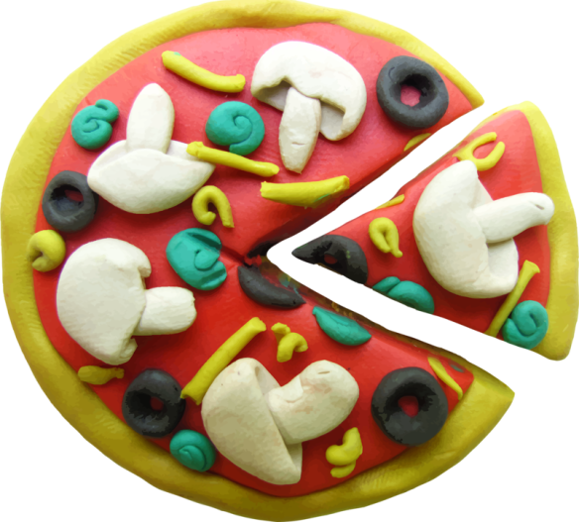скульптурный способ изображения, лепка из целого куска.

Дети 6 – 7 лет уже в состоянии самостоятельно находить способы передачи

выразительности образов (поза, детали, движение, фактура). Происходит

совершенствование техники лепки. Лепка приобретает творческий характер.

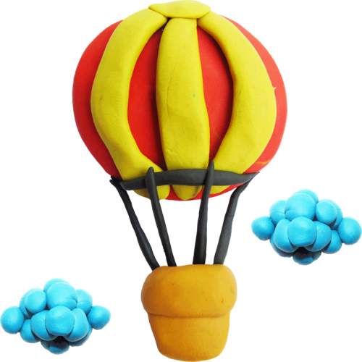В заключении хочется отметить, что нужно учить ребѐнка лепить, а не делать из него скульптора, и лепка - не самоцель, а лишь средство всестороннего развития и воспитания.

